**Nom** : Mathis Anaël O. ALAPINI  
  
Rapport test VEGETA

1. Installation

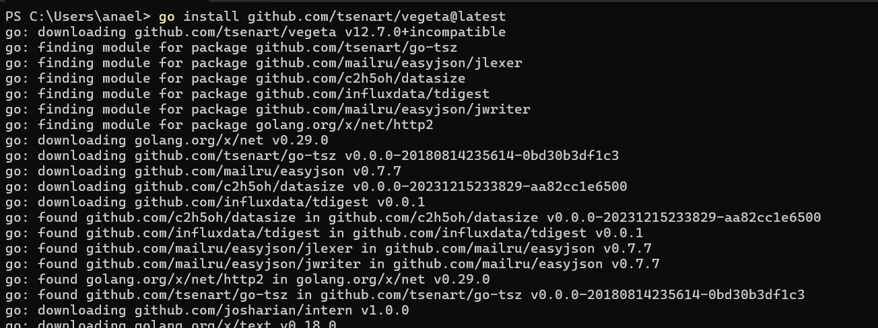

1. Configurer les requêtes Get et Post

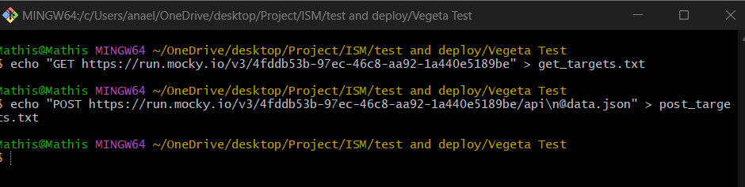

* Créer un fichier data.json avec les données POST

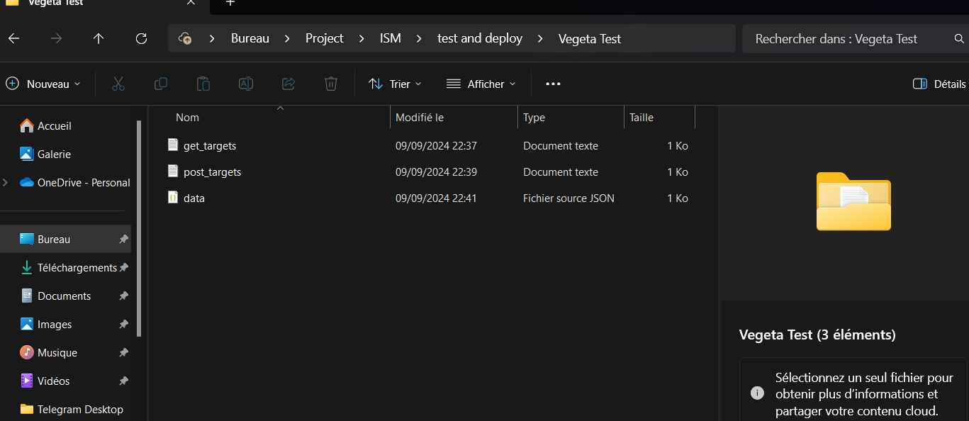

1. Lancer les tests avec Vegeta

* Pour GET

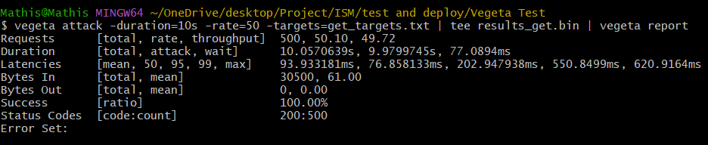

* Pour Post

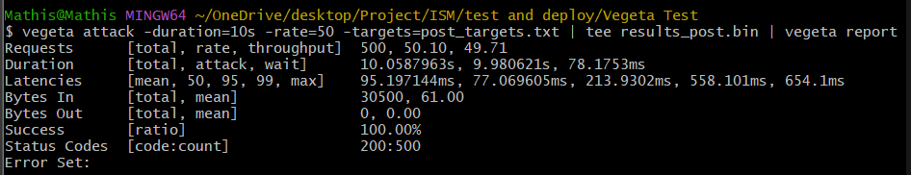

1. Générer des rapports graphiques

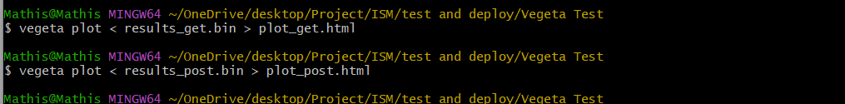

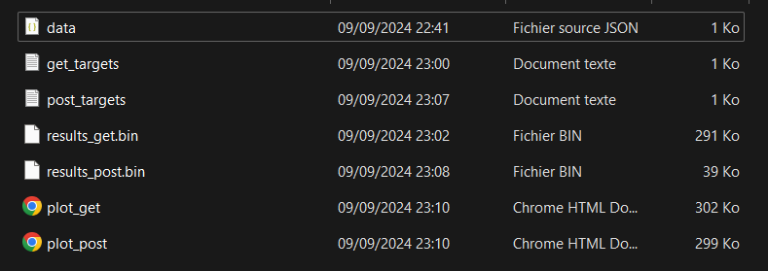

* Plot GET

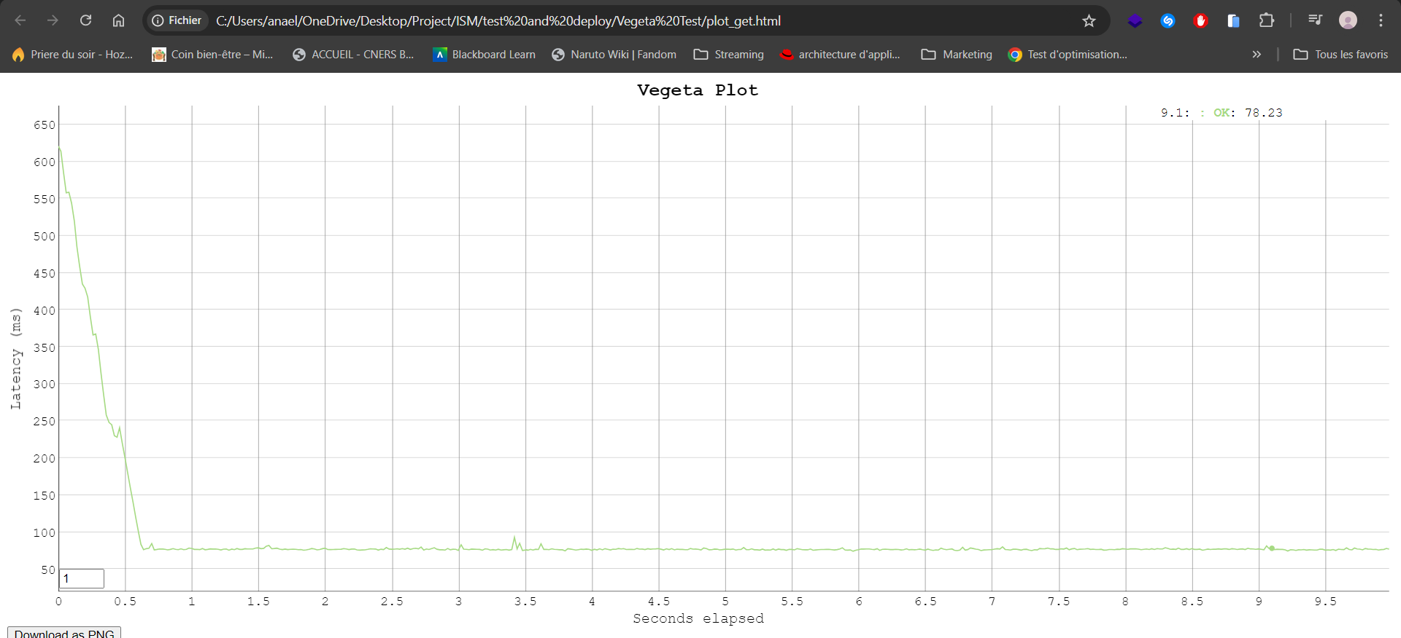

* Plot POST

